Федеральное государственное бюджетное образовательное учреждение высшего образования "Красноярский государственный медицинский университет имени профессора В.Ф. Войно-Ясенецкого" Министерства здравоохранения Российской Федерации
Институт последипломного образования
Кафедра кардиологии, функциональной и клинико-лабораторной диагностики ИПО

РЕФЕРАТ
на тему: «Моноциты: характеристика, функции, клиническое значение»

Выполнил: врач-ординатор
Пермякова К. Д.
Проверила: Анисимова Е. Н.

Красноярск
2022г.
ОГЛАВЛЕНИЕ
Введение 3
Моноцитопоэз 3
Морфология клеток моноцитарного ряда 5
Моноциты 6
Биологические свойства моноцитов 6
Субпопуляции моноцитов 7
Макрофаги 9
Клиническое значение 10
Повышенное содержание моноцитов в крови 10
Пониженное содержание моноцитов в крови 11
Заключение 13
Список литературы 14

Введение
Периферическая кровь состоит из огромного количества клеток. Каждый вид выполняет свою неповторимую функцию. Самыми крупными считаются моноциты. Моноциты относятся к макрофагам, главная функция которых – поглощение патогенных микроорганизмов, представляющих угрозу для здоровья человека. Если другие виды лейкоцитов в ходе фагоцитоза погибают, то моноциты даже после поглощения чужеродных агентов чувствуют себя вполне сносно и продолжают функционировать дальше. Образуются такие элементы в костном мозге и спустя пару дней отправляются через кровеносную систему во все ткани и органы человека.

Моноцитопоэз
Клетки, объединенные в систему мононуклеарных фагоцитов (СМФ), включают костномозговые предшественники, пул циркулирующих в сосудистом русле моноцитов и тканевые макрофаги. Дифференцировка моноцитов из монобласта происходит в костном мозге в течение 5 дней, после чего они сразу выходят в кровоток, не создавая костномозгового резерва. В крови моноциты распределяются на циркулирующий и пристеночный пулы, количественные соотношения которых могут меняться. В периферической крови моноциты составляют от 1 до 10% всех лейкоцитов (80-600×109 /л). Моноциты циркулируют в кровотоке от 36 до 104 ч, а затем покидают сосудистое русло, взаимодействуя со специализированными адгезивными молекулами на эндотелиальных клетках. При воспалении увеличивается количество моноцитов, поступающих в кровь и покидающих кровяное русло, время их транзита через кровь при этом сокращается.
В тканях моноциты дифференцируются в тканевые макрофаги (гистиоциты). В основном обновление макрофагов происходит за счет притока моноцитов из крови. Тканевой пул мононуклеарных фагоцитов в 25 раз превышает их содержание в крови; наибольшее количество макрофагов содержится в печени (клетки Купфера, 56%), легких (15%), селезенке (15%), перитонеальной полости (8%), несколько меньше в центральной нервной системе (клетки микроглии и астроциты), костной ткани (остеокласты) и других тканях. Продолжительность жизни тканевых макрофагов исчисляется месяцами и годами.
По мере дифференцировки монобласта в промоноцит, моноцит и далее в макрофаг клетка претерпевает ряд морфологических и функциональных изменений.
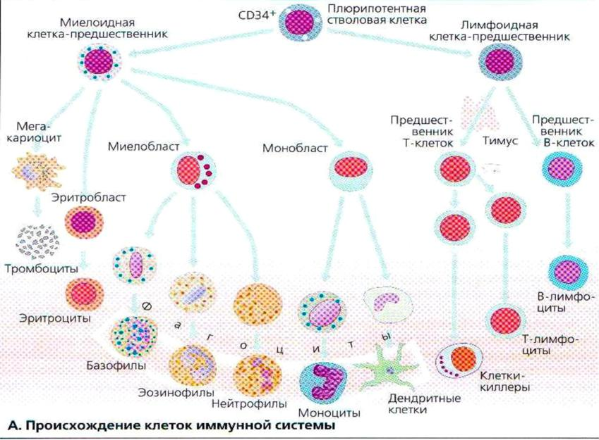

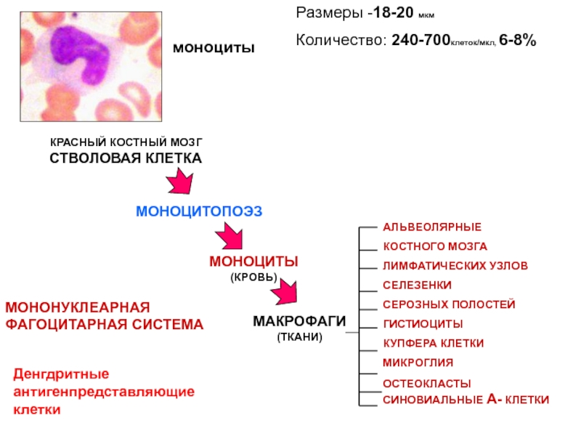

Морфология клеток моноцитарного ряда

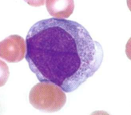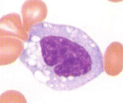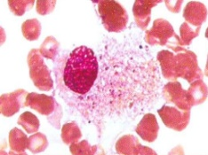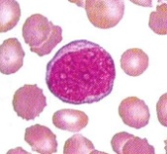
Монобласт
Пронормоцит
Моноцит
Макрофаг
Монобласт – диаметр 15-20 мкм. Ядро расположено в центре клетки, округлой формы, хроматин нежный, мелкосетчатый, тонкодисперсный. В ядре содержится 1-2 пук нуклеолы голубоватого цвета. Цитоплазма голубого цвета, в ней могут присутствовать пылевидные азурофильные гранулы.
Промоноцит – диаметр 15-18 мкм. Ядро бобовидной формы светло-фиолетового цвета. Хроматин нежный, крупносетчатый. В ядре 1-2 нуклеолы. Цитоплазма серо-голубого, дымчатого цвета с мелкой азурофильной зернистостью.
Моноцит – диаметр 14-20 мкм. Ядро светло-фиолетового цвета, расположено центрально. Характерно разнообразие форм ядра: лопастное, бобовидное, сегментированное, палочковидное. Хроматин рыхлый, светлый, расположен неравномерно. Цитоплазма сероватого или бледно-голубого цвета, в ней могут присутствовать многочисленные пылевидные азурофильные гранулы.
Макрофаг – диаметр 15-80 мкм. Форма клеток неправильная, ядро овальной или продолговатой формы, хроматин петлистый, распределен неравномерно, цитоплазма обильная, голубоватого цвета с азурофильными гранулами, вакуолями, в ней могут содержаться остатки фагоцитированного материала.
Производные моноцитов:
- Миграция моноцитов в ЛУ и селезенку приводит к образованию макрофагов ЛУ и селезенки (литторальные клетки селезенки).
- Миграция макрофагов в костный мозг приводит к формированию костномозговых макрофагов.
- Миграция моноцитов в печень приводит к формированию клеток Купфера (купферовские клетки).
- Вокруг мышц и под кожей - гистиоцит (блуждающая клетка в покое).
- В головном мозге - микроглиальные клетки.
- В легких - альвеолярные макрофаги.
- В эритропоэтических островках костного мозга - "клетки-няньки".
- В костях - остеокласты.
- В серозных пространствах - перитонеальные макрофаги.

Моноциты
Моноциты — самые крупные из лейкоцитов, в мазке крови они округлые. Ядро с 1-2 ядрышками располагается эксцентрично, имеет овальную или бобовидную форму. Цитоплазма моноцита слабо базофильна и часто содержит азурофильные гранулы.

Биологические свойства моноцитов
Цитохимические маркеры клеток СМФ:
- миелопероксидаза (её содержание снижается по мере созревания клеток),
- неспецифическая эстераза и кислая фосфатаза (их активность наиболее выражена в макрофагах),
- незначительные количества гликогена и липидов.
Секреторные факторы: многочисленные цитокины (монокины) – провоспалительные (ИЛ-1, 6, 8, 12, 18, ФНО-α, ИФ-α, моноцитарный хемотаксический протеин и др.) и противовоспалительные (ИЛ-10, трансформирующий фактор роста β).
На наружной стороне плазматической мембраны моноцитов и макрофагов локализовано множество рецепторов, причем их число увеличивается по мере созревания моноцитов. Среди них имеются рецепторы к разным веществам, которые связывают JgG и иммунные комплексы, обеспечивают способность мононуклеарных клеток к фагоцитозу бактерий и различных клеток, связывают макрофаги с эритроцитами, микробами, опухолевыми клетками при распознавании углеводных компонентов мембран этих структур.

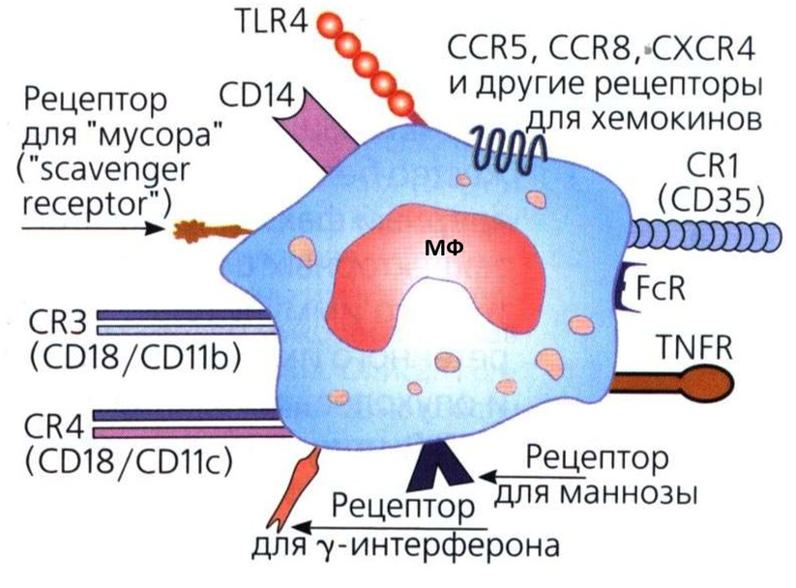

Субпопуляции моноцитов
Моноциты периферической крови человека подразделяют на три функционально различные субпопуляции на основании экспрессии поверхностных молекул CD14 и CD16, а также молекул адгезии и рецепторов хемокинов:
- Классические моноциты, композиция поверхностных маркёров выглядит как CD14++CD16-, составляют 85 % всех моноцитов крови человека. Они также несут паттернраспознающие рецепторы и скавенджер-рецепторы, с помощью которых опознают и фагоцитируют клетки микроорганизмов, липиды и отмершие клетки. Моноциты этой группы также выделяют большие количества антимикробных пептидов и продуцируют активные формы кислорода. Для классических моноцитов характерна экспрессия хемокинового рецептора CCR2, который распознаёт белок-хемоаттрактант MCP-1, за счёт которого моноциты попадают в очаги воспаления. Моноциты классического фенотипа выходят из костного мозга и селезёнки и при оседании в тканях становятся макрофагами или дендритными клетками[
- Неклассические моноциты (CD14+CD16++) составляют оставшиеся 10 % всех моноцитов в кровотоке. Они способны к адгезии к эндотелиальным клеткам за счёт рецептора CX3CR1, распознающего фракталкин. Неклассические моноциты осуществляют «патрулирование» стенок сосудов и постоянно проверяют их на наличие повреждений или патогенов, причём вирусы активируют их при участии TLR7 и TLR8 гораздо сильнее, чем антигены бактериального происхождения, такие как липополисахарид (есть сведения, что к подобному «патрулированию» способны и классические моноциты). После оседания в тканях неклассические моноциты становятся противовоспалительными M2-макрофагами и продуцируют противовоспалительный цитокин IL-10.
- Промежуточные моноциты или воспалительные моноциты (CD14++CD16+) обладают способностью к секреции провоспалительных цитокинов, таких как фактор некроза опухоли и IL-1β. На их долю приходится 5 % моноцитов крови, однако они особенно многочисленны в костном мозге. Промежуточные моноциты несут на своей поверхности хемокиновые рецепторы CCR5 и CX3CR1, и под действием лигандов первого из них моноциты этой субпопуляции мигрируют в ткани, где становятся воспалительными M1-макрофагами. Промежуточные моноциты также функционируют как антигенпрезентирующие клетки, так как экспрессируют молекулы главного комплекса гистосовместимости II класса (MHC-II) и CD74. Кроме того, они несут скавенджер-рецептор CD163.

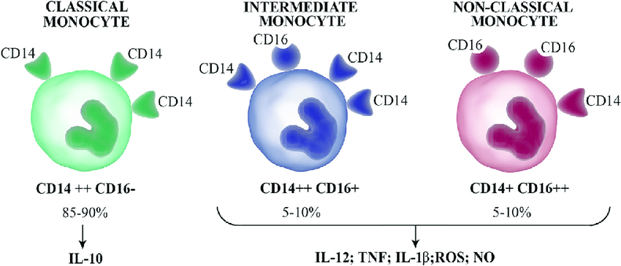

Макрофаги
Макрофаги, в соответствии с их структурно-функциональными параметрами, разделены на 2 класса: антигенперерабатывающие (профессиональные фагоциты) и антигенпредставляющие (дендритные клетки). Класс профессиональных фагоцитов включает свободные макрофаги соединительной ткани, подкожного жирового слоя, серозных полостей, альвеолярные макрофаги, фиксированные макрофаги печени, центральной нервной системы, костного мозга, селезенки, лимфоузлов.
К антигенпредставляющим макрофагам относятся фолликулярные дендритные клетки (ФДК), интердигитальные дендритные клетки, клетки Лангерганса, специфической функцией которых является захват, переработка и представление антигенов лимфоцитам. Мононуклеарные фагоциты секретируют цитокины и другие биологически активные вещества, регулирующие пролиферацию, дифференцировку и функциональную активность различных клеток.
Основные этапы фагоцитоза у моноцитов/макрофагов аналогичны нейтрофилам. Эти клетки участвуют не только в удалении микроорганизмов, но и обломков собственных клеток, апоптотических телец, циркулирующих иммунных комплексов и других молекул. Многие патогенные микроорганизмы в процессе эволюции приобрели способность избегать захвата и переваривания в макрофагах. Так, полисахаридная капсула пневмококков и клебсиелл предохраняет их от взаимодействия с рецепторами макрофага, возникает устойчивость капсульных бактерий к фагоцитозу. Микобактерии могут быть фагоцитированы, но такой фагоцитоз не сопровождается активацией дыхательного взрыва. Кроме того, микобактерии ингибируют слияние лизосом с фагосомой, что препятствует их перевариванию в макрофагах (незавершенный фагоцитоз). Доза микроорганизмов может быть слишком велика и макрофаги не справляются с их элиминацией. Захват и переработка (процессинг) антигена макрофагом является началом индукции специфического иммунного ответа.
Макрофаги относят к профессиональным антигенпредставляющим клеткам (АПК), способным взаимодействовать с Т-лимфоцитами. Последовательность событий процесса представления (презентации) антигена Т-лимфоцитам следующая. Попавший в клетку антиген, например бактерии, подвергается переработке с образованием отдельных пептидных фрагментов, часть которых соответствует антигенным эпитопам, т.е. имеют специфичность данного антигена. Эти фрагменты в цитоплазме АПК формируют комплексы с собственными антигенами HLA II класса, которые транспортируются к мембране АПК, где и представляются Т-хелперам (CD4+). Другой вариант презентации касается представления эндогенно образующихся антигенов, например, при внутриклеточной репликации вируса. В этом случае вирусные белки образуют комплексы с собственными антигенами АПК HLA I класса, которые транспортируются к мембране и представляются Т-киллерам (CD8+).
Активированные макрофаги продуцируют огромное количество цитокинов, обладающих эффекторной и регуляторной активностью, способных запускать каскад воспалительных реакций. Среди них провоспалительные цитокины (ИЛ-1, ИЛ-6, ИЛ-8, ИЛ-12, ИЛ-18, ФНО-α, интерферон-α, моноцитарный хемотаксический протеин, миграцию ингибирующий фактор) и противовоспалительные цитокины (ИЛ-10, трансформирующий ростовой фактор β). С высоким уровнем ИЛ-1 связаны лихорадка, анорексия, нейтрофилез, активация эндотелиальных клеток с повышением экспрессии на них молекул адгезии, активация нейтрофилов, усиленный синтез острофазных белков, компонентов комплемента, глюкокортикоидов, синтез коллагена и коллагеназ, активация остеокластов, усиление протеолиза в мышечной ткани.

Клиническое значение

Повышенное содержание моноцитов в крови
Повышение уровня моноцитов в крови называют моноцитозом. Он отмечается в следующих случаях:
- инфекционные заболевания;
- острые и хронические воспалительные процессы;
- глистные инвазии;
- восстановительный период после травмы или операции;
- онкологические новообразования;
- отравление токсическими веществами (в том числе и алкоголем);
- аутоиммунные системные заболевания;
- сахарный диабет.
Моноцитоз может носить и сугубо физиологический характер. Например, в течение нескольких часов после еды уровень моноцитов повышается. У женщин во время менструации моноцитоз отмечается в ответ на отторжение клеток эндометрия. Точную информацию про уровень моноцитов в крови можно получить только по результатам общего анализа крови. Тем не менее, заподозрить моноцитоз реально в случае, если вы ощущаете:
- апатию и снижение аппетита
- потерю веса без какой-либо причины
- общую слабость
- депрессию
- тревожность, порой даже доводящая до панических атак
- внезапное отвращение к мясу
- сухой кашель продолжительное время
- боль в мышцах и спине
- сыпь на коже

Пониженное содержание моноцитов в крови
Возможные причины пониженного содержания моноцитов:
- Апластическая анемия. Это опасное для жизни состояние, которое вызвано нарушением созревания кровяных клеток в костном мозге.
- Онкогематологические заболевания. Для поздних стадий лейкоза характерно угнетение кроветворения, поэтому в числе прочего снижается и количество моноцитов в крови.
- Гнойные бактериальные инфекции. К числу таких заболеваний относят бактериальную пневмонию, фурункулы, флегмону, сепсис.
- Прием медикаментов. Наибольшее влияние в этом отношении оказывают цитостатики и кортикостероиды.
Естественным снижение моноцитов можно назвать только при беременности. Таким образом возникающие физиологические процессы защищают развивающийся плод от возможной агрессии иммунитета матери. Обычно в этот период отклонения от нормы наблюдаются небольшие, количество клеток сохраняется в диапазоне 3-6% от общего количества лейкоцитов.

Заключение
Моноциты являются разновидностью лейкоцитов и обеспечивают иммунный ответ организма, защищая его от инфекций. Повышение и понижение количества моноцитов в анализе крови может быть вызвано как физиологическими, так и патологическими причинами, поэтому мероприятия, направленные на нормализацию их уровня, всегда должны быть согласованы с лечащим врачом. Если причиной стал прием медикаментов, возможна их замена на аналоги, не влияющие на уровень моноцитов.

Список литературы
- Савченко А. А. и др. Регуляторное влияние моноцитов крови на популяционный состав гранулоцитарных лейкоцитов и состояние их респираторного взрыва при распространенном гнойном перитоните //Инфекция и иммунитет. – 2018. – Т. 8. – №. 2. – С. 201-210.
- Сараева Н. О. Гематология: учебное пособие //Иркутск: ИГМУ. – 2015.
- Волкова С. А. Основы клинической гематологии /Волкова СА, Боровков НН //Учебное пособие, НижГМА. – 2013.
- Луговская С. А., Почтарь М. Е. Гематологический атлас. 4-е изд., доп //Тверь: Триада. – 2016.
- Rogacev K. S. et al. Gro [beta] e-Dunker G, Heisel I, Hornof F, Jeken J, Rebling NM, Ulrich C, Scheller B, Bohm M, Fliser D, Heine GH. CD14++ CD16+ monocytes independently predict cardiovascular events: a cohort study of 951 patients referred for elective coronary angiography //J Am Coll Cardiol. – 2012. – Т. 60. – №. 16. – С. 1512-1520.
- Swirski F. K. et al. Identification monocytes inflammatory of splenic reservoir and their deployment sites //Science. – 2009. – Т. 325. – №. 5940. – С. 612-616.

